VOIP网关用户手册
AssistVOIP网关产品功能配置模块：
Service Config：系统服务信息的管理，设置，查看
SIP Config：SIP协议的相关配置 如 Register Server，proxy Server的配置
IP-PBX Config：PBX 相关的配置 如呼叫，转接，信令等的配置
Phone Config：电话的相关配置
User manager：用户的管理
一Service Config
1.1 Server control
如下图<1—1>所示列出系统能提供的服务和正在运行的服务。
Name：服务的名字 Status：服务的运行状态（Stop or Running） Action：是否开启服务。
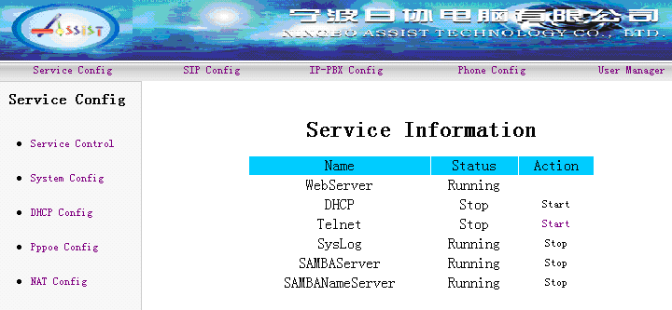
图<1－1>
◆ WebServer：
您可以通过浏览器来登陆配置和管理我们的网关。如VOIP网关IP：192.168.2.12
则您可以这样登录：http://192.168.2.121.
◆ DHCP：
DHCP（Dynamic Host Configuration Protocol）。给连接到网关的主机自动配置IP
地址。
◆ Telnet：
支持通过Telnet来登录IP语音网关。如：telnet：192.168.2.121。
◆ SysLog：
Linux日志管理系统Syslogd使用一个unix domain stream socket (/dev/log)来接受
系统日志信息。
◆ SAMBAServer：
Samba是在Linux及Unix上实现SMB（Server Message Block）协议的一个免费软件，由服务器及客户端程序构成。Samba的服务器程序可以实现以下主要功能：1文件及打印共享；2 计算机名与IP的解悉；3 WINS服务的支持；4用户权限设置（如果配合Linux 的Quota还可以实现用户磁盘空间配额。
◆ SAMBANameServer：
1.2 System Config：waiting for
1.3 DHCP Config：
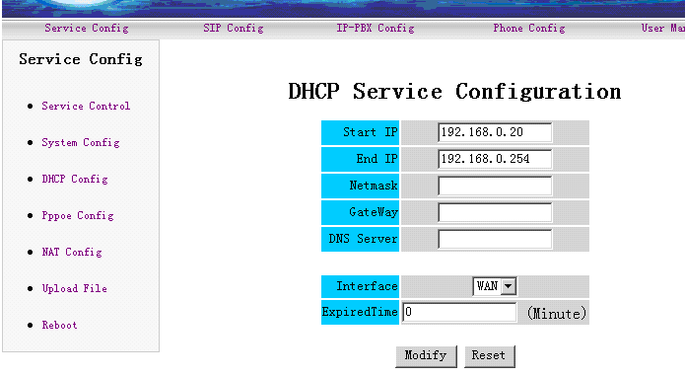
图<1—3>
如上图<1—3>所示：
Start IP： 指定所要分配给LAN口网段的起始IP
End IP： 指定所要分配给LAN口网段的终止IP
Netmask:： LAN口网段的子网掩码
GetWay： 网关IP地址LAN口网段主机可以通过此网关IP地址来访问外部网段
DNS Server：DNS Server IP address
Interface： 接口类型（LAN or WAN）
ExpiredTime：租用时间max 43200seconds default 28800seconds 到时间DHCP要回收此IP地址 并询问租用主机是否还要租用此IP地址
Modify button： submin modied information
Reset button： 重新设置信息
1.4 PPPOE Config： waiting for
1.5 NAT Config： Waiting for
1.6 Upload File： waiting for
1.7 Reboot： restart VOIP GateWay
二 SIP Config
SIP（Session Initiation Protocol 会话初始协议)的开发目的是用来帮助提供跨越因特网的高级电话业务。因特网电话（IP电话）正在向一种正式的商业电话模式演进，SIP就是用来确保这种演进实现而需要的NGN（下一代网络）系列协议中重要的一员。SIP是IETF标准进程的一部分，它是在诸如SMTP（简单邮件传送协议）和HTTP（超文本传送协议）基础之上建立起来的。用来建立，改变和终止基于IP网络的用户间的呼叫。为了提供电话业务它还需要结合不同的标准和协议：特别是需要确保传输（RTP），与当前电话网络的信令互连，能够确保语音质量（RSVP），能够提供目录（LDAP），能够鉴权用户（RADIUS）等等。
2.1 SIP Config
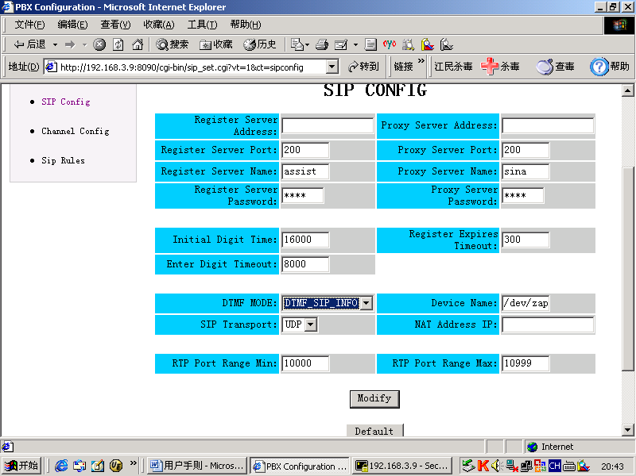
图<2—1>
如图<2—1>所示
Register Server Address： 注册服务器的IP地址
Register Server port： default 200
Register Server Name： 注册服务器的名字
Register Server Password： 注册口令 waiting for
Register Server：
它接收客户机的注册请求，完成用户地址的注册。用来完成对UAS的登录，在
SIP系统的网元中，所有UAS（用户代理服务器）都要在某个登录服务器中登
录，以便UAC通过服务器能找到它们。
Proxy Server Address: 代理服务器的IP地址
Proxy Serve Port: default 200 代理服务器所使用的端口
Proxy Serve Name: 代理服务器的名字
Proxy Serve Password: 代理登录口令 waiting for
Proxy Server：
是一个中间元素，它既是一个客户机又是一个服务器，具有解析名字的能力，
能够代理前面的用户向下一跳服务器发出呼叫请求，由服务器决定下一跳的地址。
Initial Digit Time： default 16seconds 摘机等待时间
Inter Digit Timeout： default 8seconds 两次拨号间隔时间
Register Expires Timeout： default seconds 注册超时时间
DTMF MODE： 指定工作方式（DTMF_DELAY or DTMF_SIP_INFO）
SIP Transport： 指定SIP所用的传输层协议（UDP or TCP）
Device Name： 设备路径
NAT Address IP： 用此IP来转换用户的私有IP地址
RTP Port Range Min： default 10000 指定RTP协议可使用的端口下限
RTP Port Range Max：default 10999 指定RTP协议可使用的端口上限
2.2 Channel Config
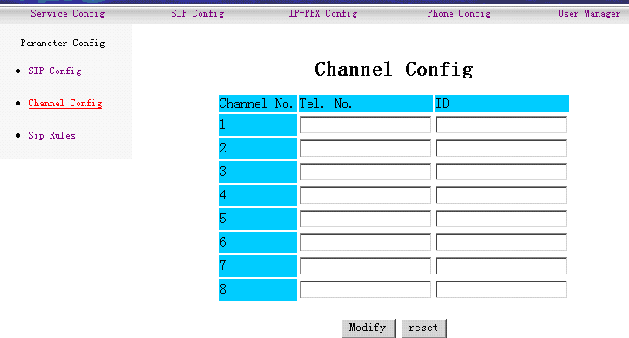
图<2—2>
如图<2—2>所示为Channel Config的配置页面。
Channel NO： 信道的序号
Tel.NO： 分配给此信道的电话号码
ID： 信道的ID号
2.3 SIP Rules
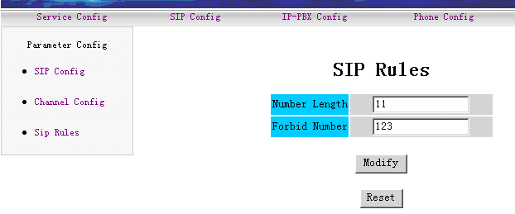
图<2—3>
配置如上图<2--3>所示
Number Length ：指定电话号码的长度
Forbid Number：设置禁止的电话号码
Modify Button： 点击提交修改配置的信息
三 IP-PBX Config
3.1 PBX Configuration
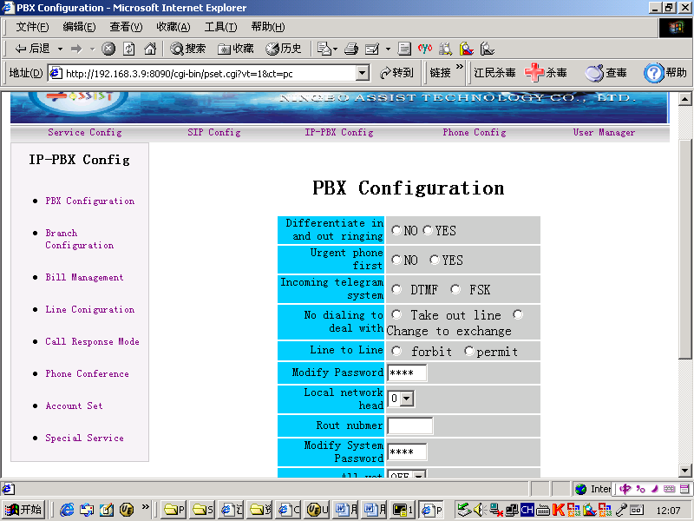 图<3—1>
如图<3—1>所示
Differentiate in and out ringing： 设置内外线区分振铃
Urgent phone first： 设置紧急电话优先转接
Incoming telegram system： 来电显示制式（DTMF or FSK）
No dialing to deal with： 不拨号处理
Line to Line： 外线转外线 Forbit or Permit
Modify Password： Modify Password
Local network head： 设置本地网字头
Rout nubmer： 设置路由号
Modify System Password： Modify System Password
All yell： 群呼设置
Modify Button：提交修改信息 Defualt Button：恢复默认值 Ret PBX：重新设置

3.2 Branch Configration：
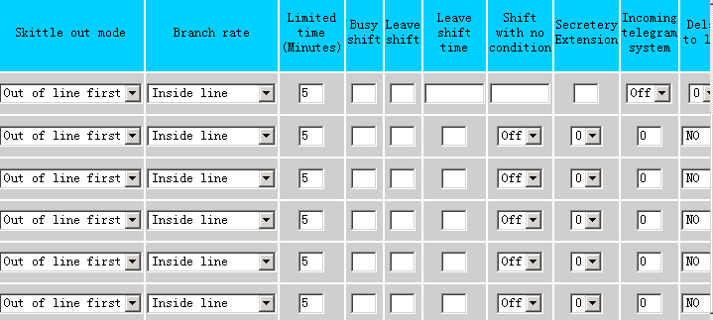
图<3—2>
如图<3—2>所示
Phone number： 设置电话号码
Skittle out mode： 设置呼出模式
Branch rate： 设置分机等级
Limited time(Minutes)： 设置限制时间
Busy shift： 设置线路忙是转移
Leave shift： 设置离位转移
Leave shift time： 设置离位转移时间
Shift with no condition： 设置无条件呼叫转移
Secretery Extension： 设置秘书分机
Incoming telegram system： 设置来电显示
Delay to lay： 设置延迟转外线
Night service phone： 设置夜服电话
Refuseing incoming telegram： 设置拒绝来电
Yell waiting： 呼叫等待
3.3 Bill Management:
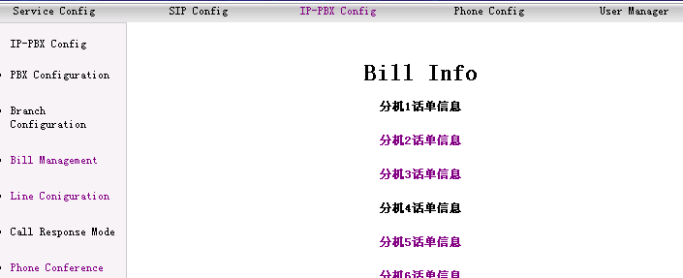
图<3—3>

3.4 Line Configuration:
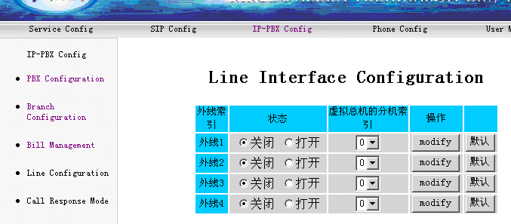
图<4—4>
外线索引： 索引序号
状态： opened closed
虚拟总机的分机索引：设置分机的索引号（0―9）
操作： Modify 修改设置信息
Default 默认设置
3.5 Call Response Mod：
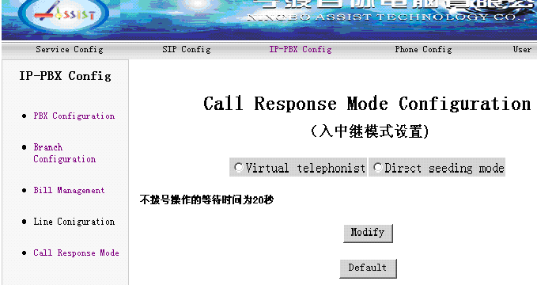
图<3—5>
如图<3—5>所示
Call Response Mode Configuration：
Virtual telephonist 虚拟总机
Direct seeding mode 直拨方式
3.6 Phone Conference：waiting for discuss

3.7 Account enactment：
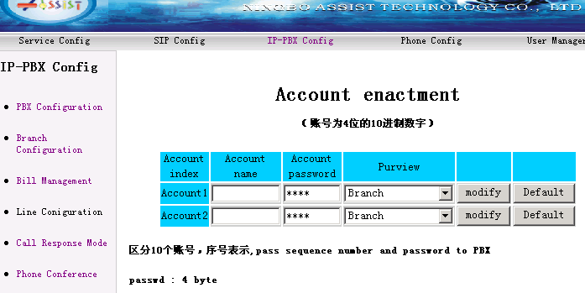
图<3—7>
如上图<3—7>所示
Account name： set Account name
Account password：set Account password
Purview： set 此帐号的拨号权限范围（如Long distance，local，Internation etc）
3.8 Special Service：
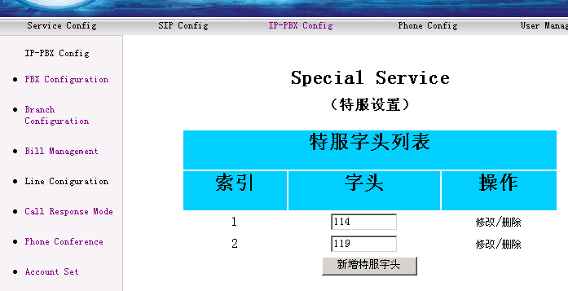 图<3—8>
如图<3—8>所示
设置特服字头：
四 Phone Config
4.1 Ringing_paramnters

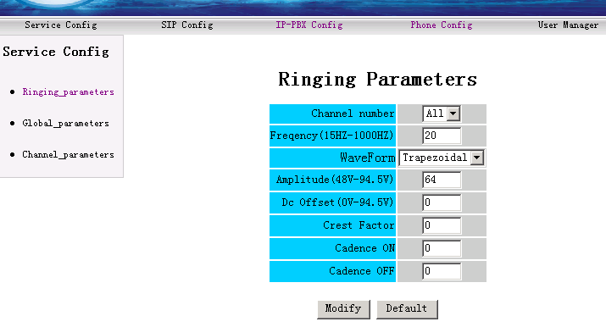
图<4—1>
Channel number： 设置信道号
Freqency(15HZ-1000HZ)： 设置话音采样频率
WaveForm： 设置波形（ sinusoid or trapezoidal）
Amplitude(48V-94.5V)： 设置振幅大小
Dc Offset(0V-94.5V)： 设置直流电便宜值
Crest Factor： 设置振波因子
Cadence ON： 设置音调
Cadenc：
4.2 Global_paramnters
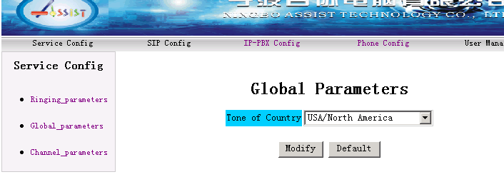
图<4—2>
4.3 Channel_parameters: waiting for discuss

五 User Manager
5.1 User Manager
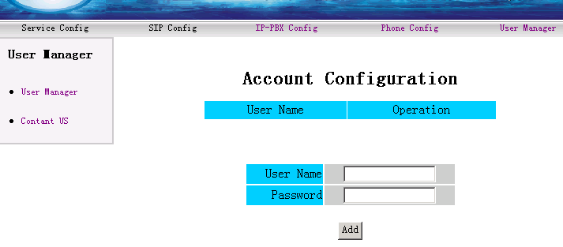
图<5—1>
如上图<5—1>所示
设置和添加帐号
5.2 Contant US

